AD7202E

使用说明书

北京瑞博华控制技术有限公司

一、性能特点：
本板采样PCI总线接口。
Ad7202e是一款在AD7202H基础上开发的多通道数据采集板，单独使用Ad7202e与使用AD7202H相同，具体请参考AD7202H使用说明书。
AD7202E可以与我公司开发的多通道扩展模块RBH3132共同使用，用以实现通道扩展最多可以扩展1024通道。而扩展后对于板卡的编程方式不变。
RBH3132扩展模块原理，一块RBH3132有32路输入，一路输出，一个控制端口，用户给控制端口发送不同的信号，RBH3132就把对应的输入通道与输出通道连通，如果用户把输出通道连接在采集卡的一个通道上，就相当于一个通道被扩展成了32个。

二、AD7202E功能与指标
AD的性能指标：
- AD采样精度：16位
- AD通道数：单端方式32通道，双端方式16通道
- AD系统数据采集实际贯通率：100K/S
- AD芯片转换速度：100K/S
- AD采样幅值综合误差：＋/- 0.5LSB
- AD输入电压范围：-5V到+5V或0－10V
- AD输入阻抗：10兆欧
- 中断源：定时器中断
- 触发方式：PC机软件触发

开关量性能指标：
- 开关量输入通道数：8个
- 开关量输入方式：无源触点输入，如继电器触点输出等；或电平输入。当输入端悬空时，采集的是高电平，逻辑结果是1；当输入端接地时，采集结果是低电平，逻辑结果是0；当输入高电平，电平标准符合TTL电平，则采集到相关结果。
- 开关量输入电流指标：高电平输入时的输入电流小于1mA,低电平输入时的输出电流小于1mA。
- 开关量输出通道数：8个TTL电平输出,在本系统中使用开关量输出做为控制信号，因此已经被占用。

接口：
- 总线方式：32位PCI总线
- 接头方式：DB37（针式）

- 工作温度：0－70℃

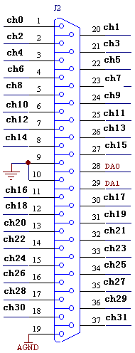

图5 模拟信号接线插座

三、注意事项
1、不要带电插拔该板。
2、长期不使用时，建议从计算机中拔下该板，妥善保管。
3、A/D读取的结果为上一次A/D的结果，而不是这次A/D的结果。
4、DA输出没有光电隔离，DA输出的电压是相对与计算机的地线，也就是针9、10。而AD是光电隔离输入，对应的地线与计算机的地线隔离，地线是19针，因此，针9、10不能与19连接在一起。

四、多通道系统的使用
RBH3132使用
RBH3132需要提供±15V的电压
RBH3132的控制线可以集联，即输出可以是下一模块的输入，当然输入也可以来自上一模块，也可以直接来自AD7202E板卡本身，最后一个模块的OUT端可以悬空。
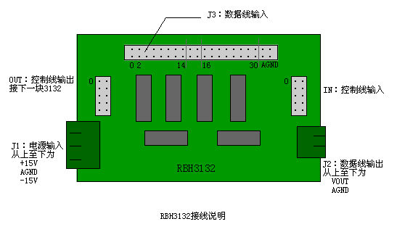
一、板卡安装说明
- 关机
- 将AD7202E装入计算机
- 安装驱动程序，目录为，光盘:\RBH\产品\AD7202E\drive

二、实际使用接线说明
- 将RBH3132模块顺序编号，RBH3132模块本身物理特性完全一样，编号是为了逻辑上区分。
- 将AD7202E的开关量输出端与1号模块的IN连接（控制线输入端），连接线为一端34针，一端为10针的扁平数据线。
- 将1号模块的OUT端与2号模块的IN端连接。将2号模块的OUT端与3号模块的IN端连接…，一直到最后一个模块，最后一个模块的OUT悬空
- 将AD7202E的采集输入端与每一个RBH3132模块的数据输出端顺序连接（J2），一定要注意顺序，连接线为一端为37芯，接AD7202E，一端为分散的编号的端子，一定要按照端子上的编号接入RBH3132模块
- 接电源线，每个模块都要供电。
三、系统例程
在光盘:\RBH\产品\AD7202E目录下
